LitePoint推出首款全集成式5G毫米波测试系统
来源：互联网
LitePoint®, 无线测试解决方案的领先提供商宣布推出IQgig-5G, 这款产品是业界首款全集成式5G 毫米波测解决方案，可让5G 产品开发人员快速验证其设计并缩短产品上市时间。
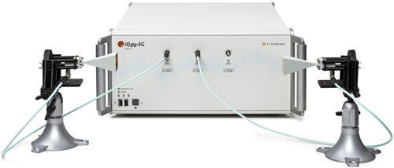
IQgig-5G 系统涵盖了通用的28 GHz 和39 GHz 5G 毫米波段，提供多个射频端口，可轻松测量水平和垂直极化信号。
此测试系统将信号生成和分析功能集成到一个尺寸为4U 且易于编程的机箱内。出厂时，针对每个射频端口执行了实验室级的射频性能校准。凭借这种集成水平，只需几分钟的设置时间便可实现精确测量，从而节省数小时的工程设计时间。
IQgig-5G 目前支持pre-5G 调制标准，并且可以升级以支持未来正式发布的3GPP NR 标准。
此外，还提供无线毫米波测试箱，可利用电动万向调节系统对天线波束赋形性能实现完整的半球覆盖。
“开发和了解从半导体到终端系统的5G 毫米波产品性能会让我们承受巨大压力。IQgig-5G 测试解决方案显著简化了基于传导和无线方式进行精确射频测量的过程，”LitePoint 的Adam Smith 说到。 “IQgig-5G 能够让您专注于设计，而不是测试系统。”

